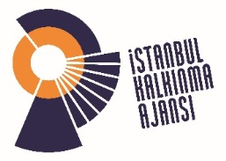
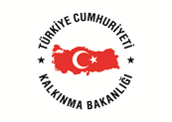
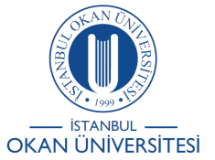

YENİLİKÇİ AKILLI VE HABERLEŞEN ARAÇ TEKNOLOJİLERİ KÜMELENME ÇALIŞTAYI
( ISTKA TR10/15/YNK/0022 Projesi Devamı)
08 Ekim 2018, Pazartesi
09:00-09:30 | Kayıt
09:30-10:00 | Açılış Konuşmaları
09:50-10:00 | Prof. Dr. Mustafa KOÇAK, İstanbul Okan Üniversitesi Rektörü
10:00-10:20 | Prof. Dr. Orhan Alankuş, Future of Autonomous Vehicles  ARPROGED Koordinatörü, e-hike Kümesi Koordinatörü
10:20-10:50 | Dimitris Margaritis, CERTH H2020 Experiences
10:50-11:10 | Ara
11:10-11:40 | TÜBİTAK H2020 Çağrıları
11:40-12:10 | TÜBİTAK SAYEM Sanayi Yenilik Ağ Mekanizması
12:10-13.00 | Yemek Arası
13.00-14.30 | Çalıştay “ SAYEM Başvurusu Hazırlık Çalıştayı”  Moderator: Prof.Dr. Orhan Alankuş, ARPROGED Koordinatörü, e-hike Kümesi Koordinatörü
14.30-16.30 | İstanbul Okan Üniversitesi Proje Pazarı

